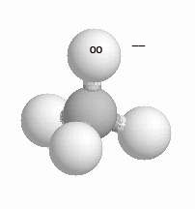Modello del carbanione.

Il  doppio tondino rappresenta il doppietto libero situato

nell'orbitale *p*.